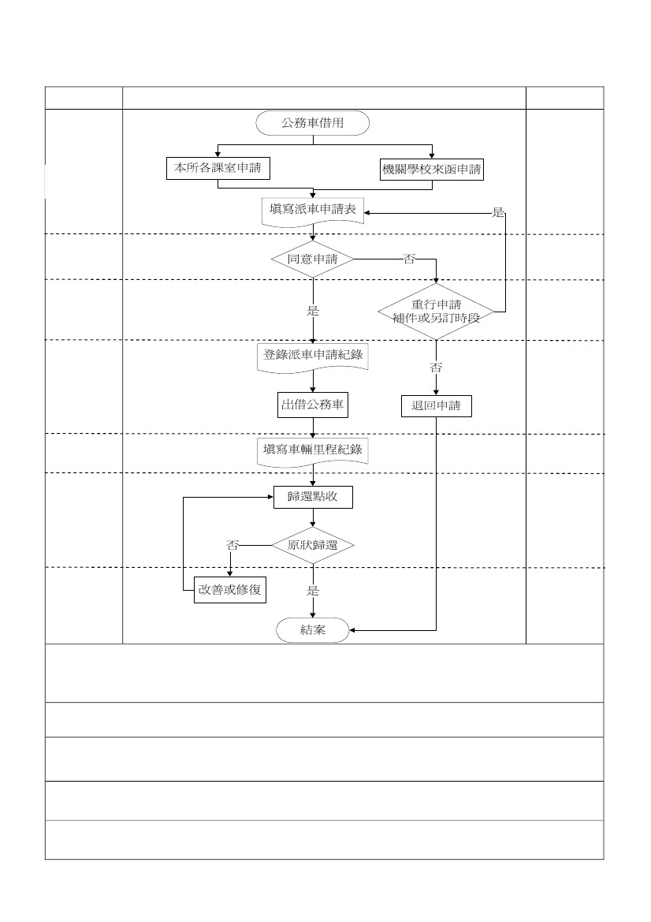
臺南市北門區公所【公務車借用】作業流程表
權責單位
作業流程
行-16
作業期限
各單位
立即辦理
建設課
立即辦理
各單位
立即辦理
建設課
立即辦理
各單位
建設課
立即辦理
立即辦理
各單位
立即辦理
※法令依據：
1.車輛管理手冊。http://202.39.131.142/web_law/Law_ShowAll.php?LawID=B0052 2.臺南市政府及所屬機關公務車輛管理及使用要點。http://www.rootlaw.com.tw/LawArticle.aspx?LawID=B160020001001400-1010208
※應備證件
無
※使用表格
派車申請表。
※作業注意事項
借用單位應至遲於借用前 1 日完成申請。
※承辦課室
農業及建設課電話 06-7862001轉 顏文郎

